班主任工作室——唐玉兰工作室
工 作 简 讯
2016第5期 2016年6月
━━━━━━━━━━━━━━━━━━━━━━━━━━━━━
收获六月
郁郁葱葱的六月，迎面而来了青春的朝气，在这灵动舒展的时节，写意一份繁花似锦，期待梦想的花朵悄悄绽放。
夏花总是仰慕蓝天，它似乎想生长在那片蓝天上，可以纵观天下奇观美景。瞧，那些蒲公英正拎着洁白如丝的裙摆，翩翩飘起。它们追随着风的足迹，环游世界，羡煞了那些名花异草。
六月的天空，明媚而澄清，偶尔，会飘过大片云朵，轻盈了眉间心上的嘈杂，空气中散发着花朵的清香，放眼望去，远山葱茏，近处的花朵一片嫣然，季节的斑斓，仿佛镌刻了一幅五彩的画卷 。
六月的雨，不似春雨那么柔美灵秀。而是落落大方，有时候在白天凯凯而来，滔滔不绝的谈上三天三夜。 有时候它在夜里快马加鞭，哒哒哒的声音震撼了夜空，不知那一骑红尘是为了赶赴谁的邀约。
六月，火红的凤凰花衬着蓝天，六月不仅代表着莘莘学子即将踏上的崭新人生，亦代表着一个时光的轮回，一份生命的收货与感怀。
一杯茶，一份诗章，一种领悟，在这六月的夏天。
主编:唐玉兰
责任编辑:杨霞、林红霞、李敏、高雅、张艳、王凤英、曾浩、贺元松

目 录
足迹
百花齐放，各吐芬芳………………………………………2
回首往昔，展望明朝 …… ………………………………4

采撷
《绿阴不减来时路》…………………………………导 师 唐玉兰
《心有莲花次第开》……………………………… 棠小南区 高 雅
《2016工作室工作总结》………………………… 东升小学 王春丽
《工作室2016年春工作总结》……………………公兴小学 贺元松
《静心修行，慢慢成长》……………………………东升小学 林红霞
《在学习中成长》……………………………………东升小学 杨 霞
《做一个会“偷懒”的班主任》………………实验小学东区 张 艳

引领
《我的治班策略》……………………………………棠小南区 高 雅
《我的治班策略》…………..………………………东升小学 王春丽

掠影

百花齐放，各吐芬芳
——唐玉兰工作室6月活动
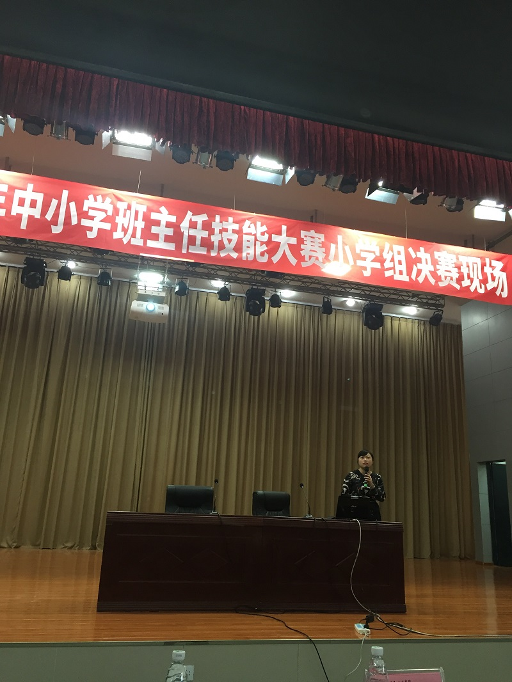
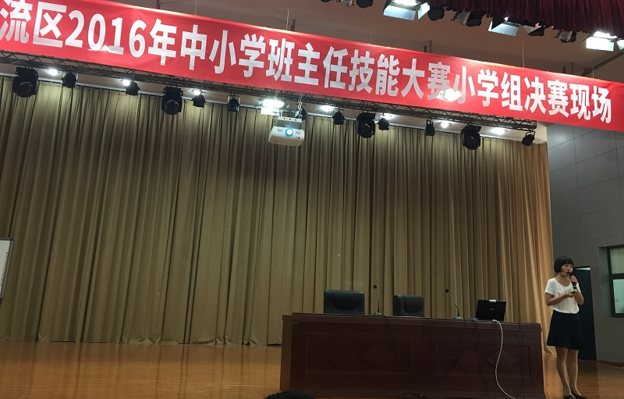
2016年6月2日，唐玉兰工作室的全体成员在导师唐玉兰老师的带领下齐聚棠湖小学，参加“双流区2016年中小学班主任技能大赛小学组决赛现场”的活动。
比赛分为三个版块进行，分别是：治班策略展示、心理个案分析、家长会模拟。工作室成员高雅老师和王春利老师也参加了比赛。高雅老师以“七彩鱼中队”的精彩活动为载体，将班级成长的点滴记录下来，她从容的仪态，伶俐的口齿，让我们看到了这个年轻老师在工作室的成长。王春利老师以“小种子中队”的成长为例，将她个人对教育的理念和将心理班会课在班级建设的运用展示出来，让我们看到她独有的个人风格。下午的比赛分为两个场地进行，老师们即兴抽签进行比赛，不得不说是对班主任个人素养的大考验。
这次活动既是一次对班主任技能大赛的观摩，又是一次学习的重要机会。工作室的成员们专注的学习，认真的记录，相信这次活动在每个人心里都留下了很多很多。

回首往昔，展望明朝
——记“唐玉兰工作室”活动简讯
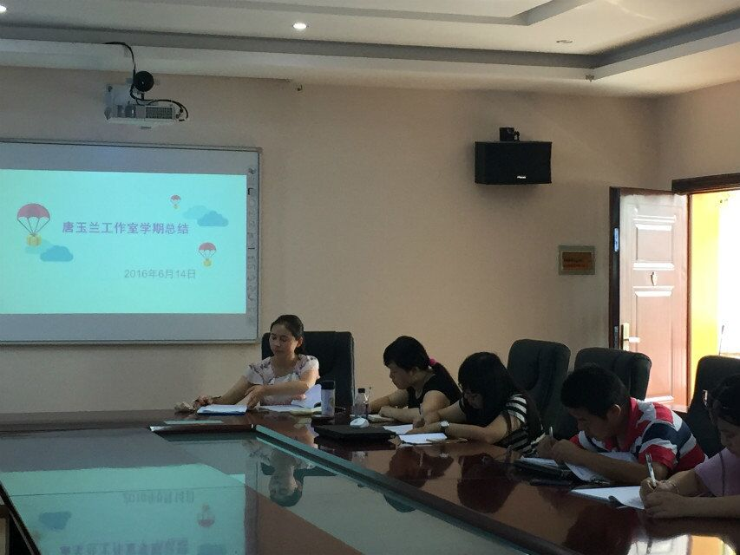

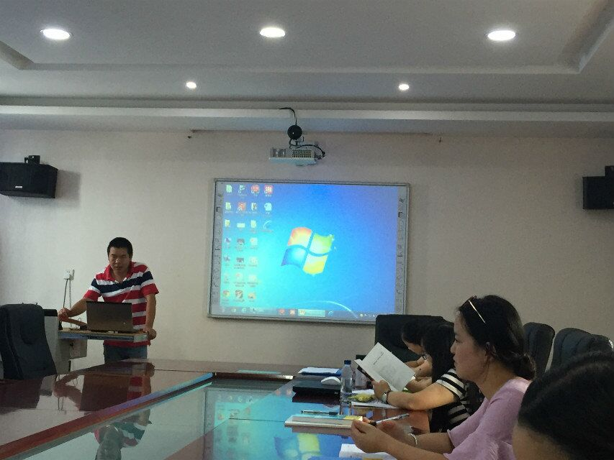

2016年6月14日，唐玉兰工作室所有成员相聚在东升小学会议室，开展了本学期最后一次活动。活动中张艳老师分享了自己参加四川省优质班会课展示活动的心得体会，各学员对本学期的学习进行了总结，导师唐玉兰还布置了假期作业，简单部署了下学期的工作安排。
张艳老师参加了五月份在德阳举办的四川省优质课展示活动，期间，成都市泡桐树小学的蒋燕老师的一堂“爱国品格哲学课”给她留下来深刻的印象，张艳老师便着重分享了这一堂课。张老师将课堂中蒋老师运用到的“音量分级”、“罗伯特议事规则”分享给学员，让大家感受到了品格教育的力量和作用。而蒋老师教给学生理性爱国的思维方式更是引发学员们的热议，这看似很深奥的话题，却在孩子的心里留下了痕迹，让他们今后在人生道路上逐渐明白：事实有真假，观点无对错，无论什么样的观点都应建立在正确的事实上。学员们纷纷感慨，一个好老师、一堂有价值的课就应该在孩子心里留下点儿什么。
之后，学员们一一对这一学期的学习进行了总结。学员们从不同层面、多个角度进行了个性化、多元化的总结。每一个学员在总结时都提到了这是忙碌的一学期，但大家都在忙碌中有了自己的收获。高雅老师收获了各种各样的减压方式，张艳摸索出了如何成为一名“会偷懒”的班主任，林红霞老师由班主任技能大赛生发出几多感慨，曾浩老师带着大家一起漫步这一学期的旅程，杨霞和贺元松老师谈了自己参加各类学习的收获，王春丽老师由衷地感谢了工作室给予她的帮助，数度感性落泪……
最后导师唐玉兰总结了这次活动，肯定了学员们的总结，还给每位学员送了一本精选书籍，勉励学员们在假期与书为友，充实自己。
时间如白驹过隙，这一学期在蝉噪声中接近了尾声，一转眼，我们这个新生代工作室已成立了一年又半。学员们对工作室的感情日益渐增，成长得也越来越快，一切感激于与欣喜都化作今天的只言片语，化作今天的笑与泪。下学期我们将一如既往地携起手来，同进步，共光荣。

绿阴不减来时路
——唐玉兰工作室2016年上期总结
东升小学 唐玉兰
寒来暑往，又是一载毕业季，承载着领导们殷殷期望，承载着工作室全体成员的梦想，在上级领导的关心支持下，咱们工作室又扬帆起航了一季。本期咱们工作室应上级要求，按照以名班主任工作室成为“研究的平台、成长的阶梯、辐射的中心”的宗旨，继续吸纳了5名新的成员，她们分别来自迎春小学、川大西航港实验小学、黄水小学、公兴小学和东升小学。本学期咱们工作室以“2016年名教师工作室推进会”中的“高位求进”、“内涵发展”和”品质发展”的理念为指导，开展了一系列扎实有效的工作。名班主任工作室的成立为工作室全体成员搭建了班主任专业化成长的平台，努力让成员、学员找准自己努力的方向：成为研究型、开拓型、智慧型的班主任。现时，名班主任工作室的各项工作还在摸索、探讨、学习中，还需不断完善，我们一定要努力使工作室更好地发挥它示范、引领、辐射的作用。现将工作室本期以来的工作做简要总结。
一、加快引领步伐，拓展辐射外延。
1、专家引领
由于咱们的工作室是新建立的，所以很多工作都在摸索、探索、学习中，在力求形式多样化的过程中，我们还聘请了东小省名师工作坊的导师吴老师为我工作室指导，为工作室长远培养目标出谋划策，使工作室走出了逐渐有了头绪，走出了迷惘。
- 导师入校辐射片区。
本期本着“加大研究平台，扩大辐射面”的服务宗旨，导师应邀亲自入校，开展专题讲座、专业指导、交流活动。4月21日，唐老师应邀到川大西航港实验小学对该校就“班主任技能大赛”进行了专业指导，并就此主题进行了交流。5月9日，唐导应邀到了公兴小学对公兴小学全体老师开展了一次“活动源于活力”的专题讲座，唐老师的班级活动做的绘声绘色受到了公兴小学老师们的追捧。5月23日，唐老师又应邀到青白江华严小学，开展了一次《沟通从“新”开始》家校共育主题的专题讲座，唐老师班务工作的有心和创意受到老师们的大力赞赏。
2、同伴互助
名班主任工作室成立以来，为着我们共同的目标，为了更好的开展工作，我们经常与学校的德育处进行合作和经验的交流。今年我工作室林红霞老师潜心学习，努力上进，在大家的鼓励帮助下评为了“成都市优秀班主任”，大家经常会在主持人林红霞老师的影响下，就班主任的工作方法，途径做探讨交流，尤其是班级活动的开展做得绘声绘色！
二、以成员为中心，辐射四周。
1.狠抓学员理论提升
工作室的宗旨是提升学员德育理论素养，丰富班主任实践经验，唤起成员、学员教育教学热情，用爱的精神去培养学生，让他们成为优秀的教师和优秀的班主任。为此，工作室不仅聘请专家，让专家与他们面对面。
2015年10月8日，工作室请进来了泡桐树小学的马凡美老师就班级特色——吟诵活动，做了一场现场课。什么是特色？什么是创新？我们认为马老师把吟诵长久的做下去，在整个过程中不断发现，不断研究，这就是特色，这就是创新。其实要建特色班级也不是那么难，重在选好点坚持下去。相信在这场风暴后，我们工作室的学员们也会迎来更多的反思和进步。
同时还带学员“走出去”，2015年11月7日上午，工作室的学员们齐聚成都市树德中学参加“第二届班主任专业化成长锦城论坛”。在接下来的两天时间里，我们有幸倾听了多位名班主任的报告，可以说是受益匪浅。随着华东师大李家成教授的“全纳型班级”的开幕，我们深知中国班主任工作的独特性，既然独特，我们就要有自己独特的风格，因此中国的关于“Classing”的文章在国际论坛上发表。这是属于中国的班主任，所有外国人都知道的“The Ban zhu ren ”，这是作为中国班主任值得自豪和骄傲的。这两天的学习，留给我们大家的是深思，思考自己的班主任生涯应该是培养什么样的孩子？相信在今后的学习生活中，我们会踏着专家们的节奏走的更远，更好。
- 书籍是人类进步的阶梯，凡是看到比较好的书，就为学员买下来，一年时间里，共学习四本书《班主任工作漫谈》 魏书生著;《儿童人格教育》《给我一个班我就心满意足》《课程德育论》并要求在一定时间里写出读后感，也可以在QQ群里交流。结果学员们都能在一定时间里完成作业，并且利用活动时借助PPT开展了深入人心的读书交流会。学员们一直要求向这样有品质、释放心灵的活动应该多举行。
- 听课、观摩、反思加强业务培训，提高实战能力。
1、本期咱们围绕县班主任技能大赛的要求，认真研讨、学习并进行了工作室内实战演练，群策群力，潜心设计。导师唐玉兰老师亲自尝试个案分析和治班策略的展示，并指导学员王春丽和高雅积极参加区上决赛，并效果很好。9月22日下午，工作室的全体成员在东升小学举行了“爱我中华 崇尚美德” 主题班会观摩活动。
活动中，教师们讨论寻找爱国教育的切入点，友善他人，爱护环境，“向国旗敬礼”等系列活动，引导学生从身边小事做起，从爱身边的人做起，我们欣喜地看到工作室学院胡慧老师执教《做好自己 为他人服务 》一课，引导学生改正自己的小缺点，通过如何为班级争光，把平时学习、生活、活动串联起来，用自己的美好的品行感染同学。学员杨霞老师执教《争当环保小卫士》一课，也从小处着手，让学生爱护身边的环境，如何节约身边的水电，用创意的环保理念丰富生活。课堂上时时迸发出精彩的言论，美好的行为。林红霞《看病用药有学问》提高对学生的安全教育主题课程化尝试。
我们学员们和东升小学的老师们在讨论中发现，对于小学生“爱国”品格的培养，实质是引导学生每天从小事做起，从友善身边的一切做起，才能让“爱国”的种子播种到每一个孩子的心田，让品格教育之花绽放得更加绚丽夺目。
2、要经常反思自己的工作。尽量做到一天一反思，哪些方面做得好，哪些方面做得不好，做到用文字记录下来，一天写几十个或100字都可以，这样长期坚持，就能在反思中提高班主任工作水平。
一个教师的成长，离不开学习，离不开专家的启迪，离不开伙伴的引领，更离不开自身的思索与实践！学员如此，工作室的主持人更是如此！
总之，这一年中，在大家的共同努力之下，取得了一些成绩，也存在不足。我们会坚定不移地贯彻名师工作室的精神，牢记领导的嘱托，不负重托，取长补短，会一路陪伴，不忘方向，奋然前行！
四、存在的问题与今后的努力方向
由于种种原因，名班主任工作室工作还有进一步完善之处。这主要表现为：工作室成员在各自学校工作繁忙，对整体工作有所影响；如何引导工作室发展方向，并有效解决班主任教育教学中的热点难点问题，还有待进一步加强；在学员的研修能力方面还有待提高！
另外，工作室的主题化序列还不够深入，还需要课题的支撑。

心有莲花次第开
棠湖小学（南区）高雅
时光荏苒，光阴飞逝，不知不觉，已经是唐云兰工作室的“老人”了。在这半年中，我的工作强度最大，压力感爆棚，但是也收获颇多，感慨颇丰。
半年中，我除了紧张的教学工作，还一共参加了：双流区语文教材解读、双流区思品教材解读、重庆骨干教师培训、双流区教师三笔字比赛、双流区班主任技能大赛、校园文化建设、社团、庆六一活动……
一开始我真的很怀疑自己，毕竟作为一名新教师，我的能力和经历都尚欠，真的能够胜任吗？随着工作量的增加，我也开始经常失眠。慢慢地，我开始感悟到：
1、压力再大，学会减压：比如跑步，唱歌，跳舞……用“心灵胜利法”让自己开心。
2、开放心态，积极面对：作为一名新教师，有很多事情是我需要学习的，因此努力充电很重要。
3、开始用平常心面对孩子的成绩：不以牺牲孩子的快乐为代价换来学业的提升，教育是慢的艺术。
4、以活动为载体，让孩子们成为：身体健康、心理健全、有活力、善思考的宝贝。
四年的教师生涯，匆匆而逝，我渐渐退去最初的青涩，一点一点慢慢走向成熟，我开始理解到教育真的是需要一种情怀，一种灵魂唤醒般的情怀，我愿意用我的执着与鉴定，换孩子们一片筑梦的蓝天！

2016年工作室个人总结
东升小学 王春丽
不知不觉，一学期就又过去了。回过头去梳理一下自己这一学期的工作下个总结：依然很忙！依然很累！而工作室的学习就是在这样的情况下开展了一次又一次。每一次的历练都是一次成长，本学期在工作室导师唐玉兰的精心指导、耐心帮助下，我参加了双流区的班主任技能大赛，过程很痛苦、很艰辛但是也不可否认我收获还是很多，也成长了不少！以前我一直不太在意活动在班主任工作中的作用，很多随意的发挥，但是唐老师和林老师在这方面给了我很大的启发，我最近突然觉得真得需要调整我的一些“战略战术”了。在以后的工作中一定要有强烈的活动意识，并且尽量把活动正规化、序列化。其实我的性格里有很大大咧咧的一面，平时真的很随意，没有什么资料收集的意识，很多美好的的东西发生就留在了心里，真是没想过要留下点什么，是在工作室的学习中我意识到了我们需要有收集资料的意识。此外，这次比赛让我更加深刻地认识到班主任工作不是散打，而是有理论支撑的一项工作，多学习班主任工作的技巧，从理论入手找到工作的理论依据，力争做到事倍功半！
在工作室的学习中，我感受到了很多的正能量。和满满正能量的人在一起自己也多了很多积极和乐观。团队里那浓浓的学习氛围吸引着我，在这样一个浮躁、喧嚣的时代里，有时能静下心来和志同道合、兴趣相投的人分享分享读书体会，谈论谈论工作中的收获、感动，何尝不是一种幸福、一种境界呢？在这样单纯、静谧的时光里仿佛又找回了那个青年时代意气风发的自己，纯粹又感动……其实迷惘、消极的感觉一点也不好，但是我却不会责怪那时的我，因为没有那样的体验又怎么会体会找到重新找回自己的踏实感呢？

唐玉兰名班主任工作室2016年春学习总结
公兴小学 贺元松
2016年3月我有幸被双流区唐玉兰名班主任工作室录取，成为了这个积极进步、团结有爱的大家庭中的一员。在本学期的学习中，虽然有时因为工作的原因有所耽误，但是任然学到了很多东西，就像有人为我打开了一扇新的窗户，让我看到了不一样的风景。
一、学习
个人的专业发展离不开理论的指引，现代教育理念更新换代快，如果不能及时学习和补充新知识和新技能，自己很快就会落伍。在参加工作室以后，这方面的机会有了很多。2016年3月15日，参加了双流区瞿上讲堂，聆听了李镇西教授关于新教育实践的报告，让我感觉到教育原来还有更为广阔的天地。2016年5月24日，参加了双流区瞿上讲堂，在黎加厚教授的精彩演讲中，体会到了移动互联时代教师更为需要掌握的教学技能和发展空间。
二、交流
理论要联系实际，在工作室的学习中我对这句话的理解更加的深刻。从第一次我参加读书交流活动，到走进青白江严华小学进行经验交流，再到班主任技能大赛时的分析研讨，每一次的活动都让我感觉收获慢慢。就像从以前的一口小井跳到了一个大池塘里面一样，眼界和认识都得到了很大的提升。同时我也明白了团体的智慧是无穷的，在交流的过程中会迸发出许多思维的火花，这些火花可以让我们的工作变得更加的有序和高效。
三、探索
本学期恰逢双流区班主任技能大赛，虽然我们这些新的学员对这方面不是很了解，但是在参加几次活动以后，我们对模拟家长会、治班策略、学生个案分析都有了深刻的认识。特别是我在参加学生个案分析时，大家结合自己的案例和外出参加学习的收获一起融合，把案例分析的流程和需要注意的地方都分析的清清楚楚，还创新出很多原来想不到的点子，让我受益匪浅。
四、存在的问题与今后的努力方向
由于种种原因，我的学习还有很多不完善之处。这主要表现为：1、学校工作繁忙，对整体工作有所影响；2、如何将学到的知识运用到实际工作中去，并有效为学校其他班主任们服务；3、每次学习的收获不能及时总结，慢慢就淡忘了。
为了更好地参加名班主任工作室以后的各项工作，我要朝以下方面努力：
1. 做好自身规划，解决工作与学习矛盾
由于外出学习需要调课，给其他教师增加负担，所以要提前安排好课，同时增进与学校教师的沟通，寻求教师们的理解与支持，妥善处理工作与学习的矛盾。
2. 积极承担责任，磨练自我
在以后的学习中，我打算积极承担更多的责任，在每一次的活动中不断提高班主任专业和管理水平，提升自我素养！
“路漫漫其修远兮，吾将上下而求索！”今后我将会更好地珍惜每一次活动机会，提升自我，带动学校班主任工作质量的稳步提高。

静心修行，慢慢成长
————2016年上期个人总结

成都市双流区东升小学：林红霞

时光匆匆，转眼间一学期的学习已经接近尾声，回顾这学期的学习，感慨颇多：新学员为工作室添加了新的血液；李镇西老师的讲座带来的感动感慨；读书分享带来的心灵洗涤；家长会筹备的辛苦点滴；磨课和上课理清的思路和疑惑；外出交流带来的磨砺与收获；旁观“班主任技能大赛”带来的震撼与思考……罗列出来，真的是在忙碌中充实，在忙碌中成长。
最有力的思维震撼——班主任技能大赛
这次参加班主任技能大赛的是工作室的姐妹王春丽和高雅。整个活动，师傅都在全力陪伴，学员们也在尽力辅助。虽然我没有参加这次比赛，但是也从一个旁观者的角度感受了参赛者的不易，更重要的是感受到作为一名班主任的不易。针对这次比赛的现场，我有几点感受：
1.治班策略看亮点。在这之前，我也有幸在成都市骨干班主任的培训中聆听过两位成都市班主任技能大赛一等奖得主的治班策略展示，一位是程科老师以“正面管教”为题的治班策略展示，另一位是陈明华老师以“童话”为题的治班策略展示。而这次在区班主任技能大赛现场，聆听了十八位参赛老师的治班策略，有许多共同点——爱学生、班级文化、精彩活动……大家在班级管理上都做了很多，前篇一律听来，印象深刻的就是有无新颖之处，这时候才发现——文笔出彩、观点出彩才会让自己的呈现出彩。同样的内容冠以不同的名字就赋予了不一样的感觉。
2.家长会、个案分析重全面。虽然我最终没有参加下午的技能大赛活动，不知道下午比赛的情况，但是就师傅之前提出来和大家探讨的难题，不难看出当好班主任真是一门技术活，更是对班主任的要求极高，面对疑难问题的处理，更是考验一个班主任如何与家长、与孩子相处的一门大学问。
静心的反思——如果我参加了比赛？
看到参加选手们精心的准备，辛苦的付出，劳心劳力地比赛……我不禁坐在观众席上想，如果是我，我会用何种方式将治班策略汇报得与众不同，如何将家长会与个案中突出与别人不一样且更有效的方法……这学期也参加了好几次比赛的我，这个时候脑中一片茫然，不敢细想下去，但是我知道，这个磨砺的过程定然会死很多脑细胞吧！
制定下一步规划——潜心学习，慢慢成长
我会继续珍惜每一次工作室的学习活动，除了多跟师傅学习，我觉得自己还应该多读书。很多时候都想静下心来多读一点书，因为博览群书必定会带给自己很多新的观点与思考。但是忙碌的工作，接二连三的比赛，照顾家庭陪伴孩子，再给自己留一点时间简单锻炼……真正静心读书的时候真的不多。我在想，暑假很快就要来了，趁此机会，多读书，读好书，静心学习，静心思考，一定会让我收获更多不一样的东西。

在学习中成长
——唐玉兰工作室学习总结
东升小学 杨霞
时间如白驹过隙，一转眼一学期的研修活动要暂告一段落了，在这学期里，我在工作室的研修活动中收获着，成长着。
一、勤于学习，树立终身学习的理念。
1、学习理论知识。
记得还没有进入工作室之前，和林红霞老师一起外出学习时，林老师在飞机上就捧着一本书在阅读，当时我非常的好奇，后来听林老师说：这是我们工作室的导师给他们布置的任务，让他们养成阅读的好习惯。进入工作室之后，第一次的活动就是工作室的成员分享他们的阅读体会，每一位成员通过阅读不同的书籍，分享着大家们的教育理念，其实这也就是在为我们所开展的班主任工作奠定基础，我想任何的实践都需要理论的支撑，而阅读能增强我们的理论积淀。
一学期下来，我通过阅读了苏霍姆林斯基的《给教师的建议》，知道了教学和教育的技巧和艺术在于使每个孩子的力量和可能性充分地发挥出来，使他们享受到脑力劳动的乐趣；通过阅读《窗边的小豆豆》，让我更加深刻的认识到我们应该站在孩子的视角，成为真正懂孩子，爱孩子的老师；通过阅读《第56号教室的奇迹》，让我静下心来思考我的教育行为，应该着力于孩子品格的培养，激发孩子自身的高要求才是成就孩子一生的根本。
2、积极参加研修活动。
为开阔眼界，我每次参加研修活动，都是怀着一颗虔诚的心，因为我深知团队中有许多优秀的老师，他们有许多可取的教育教学经验，因此每次活动我都认真学习、仔细记录、虚心请教、踊跃发言，这一学期中我聆听了我们的导师唐玉兰老师和林红霞老师精彩的讲座、观看了同伴王春丽和高雅老师参加的班主任技能大赛的展示……通过这样的学习，我感慨多多！在思想上得到了洗礼，更新了教学理念，与同伴互相交流，学到了不少好的教学经验和方法，通过学习找到了自身的差距，让我开拓了视野，充实了自己，在今后的教学中我应该更加努力学习，提高自己的业务水平，不断更新教育方法。
二、改变观点，不断创立自己班级的特色。
不知哪一位哲人说过：创造是生命的最高形式。不是吗？月亮由于因袭阳光，人们就感觉月色朦胧；太阳燃烧着青春，阳光才折射出绚丽的七彩。在多次参加研修活动后，我越来越清醒地认识到：只有不断创立自己的特色，教育才会永远充满活力。
我们的导师唐玉兰老师不止一次的在我们工作室的活动中提到要多开展活动，让孩子们在活动中成长。
说实话，在进入工作室之前，我的班务工作做得很不到位，就拿每一次的班会课来说，我都不知道怎么去上，几乎每次都是说教式的，可是每一次的效果都不太好，自从加入工作室后，从唐老师和各位同伴们那里学到了很多的方法和经验。
记得这学期，我们工作室走进了棠外，听了孙老师的一节修身班会课之后，我有了新的想法。
我在班里也开始尝试开展了修身班会课。就在上上周，我们班所开展的修身班会课中，这段时间我欣喜的发现孩子们有了变化，在上次的班会中，我们班提炼出的关键词是：服务，在活动中，通过各位担当的总结，发现了我们班许多默默无闻为班级服务的孩子，可能是受到了这些孩子的启发，近段时间，孩子们为班级服务的热情特别的高，走进教室，再也看不见地上的纸屑了，上体育课之前，总有那么几个孩子帮着其他同学整理书本，在每天中午孩子们吃饭的时候，总有孩子自发的在组织纪律，孩子们为班级服务的意识在提高。
在修身班会课上，还有一件让我感到特别欣慰的事情就是孩子们自我管理班级的能力也在提高，每次班会课上孩子们都会就班级出现的问题提出处理问题的办法，我想这样也更加增强了班级的凝聚力。
我们的修身班会课还在继续，我也在不断的成长着。
这就是我对这学期的工作室学习的一个总结，下面就是我对下学期工作进行一个展望。
1、继续加强班主任专业理论知识的学习和课堂实践能力，提升理论水平和实践能力,更新知识结构。
2、扎实工作，坚持写好教学日志。
3、找准定位，继续开展好修身班会课。
4、多向导师和同伴学习经验，并进行总结反思，不断的完善自我。

做一个会“偷懒”的班主任
实验小学（东区）张艳

如果要用一个词语来形容这一学期的话那就是“忙碌”，有时候会在忙得连作业都没时间批改、课都没办法正常上的时候，觉得灰心丧气。一方面暗自抱怨现在当一个老师怎么会有那么多杂事？安安静静做教育的梦想怎么就那么遥远？另一方面也不断叩问自己为什么如此辛苦却不见什么成效？再加之自己这一学期身体素质不佳，更感觉力不从心。因此，开学没多久我就开始研究怎么做一个会偷懒的老师和班主任，一学期下来，也算有一些自己的心得和体会。所以，思前想后，我实在是不知道该拿什么东西出来跟大家分享，今天就谈一谈我的偷懒二法吧！毕竟在琢磨的过程中，工作室的学习给了我不少的灵感。
- 培养得力的班干部
我班有学生59人，男生比女生多5个，所以管理难度很大，如果只依靠老师来管理，那么必定是费神、费心又费力的。所以要想当好懒老师，第一步就得是培养一批得力的小助手。当然这并不是一学期就能够培养出来的，我们班的干部大致保留以前的班底，这一学期只是新增和微调了一部分，确保分工明确，人尽其用，人人有事做，事事有人做。以下是我班主要班委干部及职责划分：语文小组长15人，负责收、发作业，背诵过关，检查改错等；劳动委员三人，分别负责教室、走廊、公区卫生；宣传委员负责板报、展板布置；文娱委员负责各种活动筹备；两个学习委员轮流负责领晨诵、午读、暮吟；副班长兼语文科代表，汇总全班语文作业和相关的通知单，协同管理早读，协助老师管理班级内一切事务。班长安排值日生，统筹管理三个区域的卫生，协助老师管理班级内一切事务。
如果班主任只是简单地选出班干部再告诉孩子他们的职责，那这个班的班干部队伍一定是不得力、不得法的，当懒老师的梦想是不会成真的。所以班主任除了组建班干部队伍，更重要的还是培养他们。怎么培养呢?其实也不难。第一，树立威信。常常在班级内强调老师所赋予班干部的权利，鼓励班干部大胆去管理。对于不服从管理的学生要及时批评教育，对于有魄力、有能力的班干部要常表扬，树榜样。第二，任务驱动。要让班干部成长，班主任应大胆放手，别空有一个名号，要给他们足够明确的任务，让他们在完成任务的过程中磨炼、摸索。我班大部分事情都是由班委干部全权负责，比如：晨读、午餐管理、板报、展板、花草管理、各类表册登记、各类资料、物品的领取、发放等等。第三，科学指导。孩子毕竟是孩子，年龄小，阅历少，所以，班干部的成长离不开班主任的指导。比如午餐管理员这一职务，一开始班干部就让乖的孩子先排队打饭，导致很多同学没有去排队打饭的时候乖乖坐在座位上，一去排队就开始讲话，又被管理员叫回来，在座位上干坐着，这样一来，不仅纪律没有变好，还很浪费时间。后来，我就和班干部一起思考了这个问题，最后制定出了更高效的管理规则;先让打扫卫生的同学打饭，其他同学看书或者做作业，随后再从乖的小组开始，保证排队的人数不超过5个，如果所有小组都很安静那就轮流先打，确保公平。这样一来，午餐时间，教室内安静有序，也不再浪费时间了。还有一种情况需要班主任指导，那就是发现班干部的管理过于强硬、过于专断时班主任必须干预，否则，同学们对这个班干部心生厌恶，今后产生抵触情绪会衍生一系列的问题，而且这对班干部本身也有很不好的影响。教师不能一味地为了得到班干部的协助而牺牲学生良好的人际关系，这会给学生带去长远的不良影响。
就这样，一支得力的班干部队伍建立起来了，我这个懒老师也修炼得差不多了。令人欣喜的是，我的“偷懒”换来了学生的成长，换来了学生的自治，他们的组织、协调、管理能力都到了提升，还获得了自信，而我余下了更多的时间和精力去专注于我的课堂和教学，去学习和提升，双管齐下，两全其美。
- 让学生成为班级的主人
这一学期为了“偷懒”，我将许多事情都交给学生来完成，比如：每一期的主题班会课，每一节品德与社会课，每一次主题活动(母亲节活动、六一活动)，升旗仪式等等。刚开始我会对孩子进行培训，怎么设计，怎么安排，怎么做PPT，然后开展一次，总结一次，先让学生自己互评，老师再评，以鼓励为主。几次下来，你会发现，孩子们一次比一次好，精致感、设计感扑面而来，慢慢儿的，老师便退居二线，变成了一个开心的观众和认真的学生，越来越多的孩子成为班级的主人，在班级的讲台、舞台上展现自我、大放异彩。
民间有句大俗话——“勤娘惯懒女”，这不无道理，因为事事亲力亲为的背后是宠溺，是不放心，是不信任。那么同理，一个事事亲力亲为的老师培养出的学生也将会是被动的、依赖的、懒散的，况且班主任是虽然是世界上最小的主任，却背负着沉重的责任，工作繁杂。所以我想，无论从自身的角度出发，还是从学生的角度出发，当好一个会偷懒的班主任很有必要。下一学期，我还会继续研究和践行我的“偷懒”管理策略，也希望能在工作室取到更多真经，让班主任工作变得更加轻松而高效。

海阔凭鱼跃，多彩画人生
棠湖小学（南区） 高雅 治班策略
尊敬的各位评委、各位老师：
大家上午好！我是2号选手高雅，来自美丽迷人的棠湖小学（南区）。
有人说，花开是一首诗，岁月是一条河，而我说，童年是一个七彩的盒子，装着五光十色的梦。教师，就是这个绘梦者。让我们现在就一起来开启绘梦之旅吧！
作为一名教师，我有我的教育思想：教育是一门爱的艺术。因此，我把我的班级命名为：多彩鱼之家。
多彩鱼是深海里一种拥有多种颜色的鱼儿，用多彩鱼作我的班名，首先是切合了学校的全人教育理念，即培养完整的人、完美的人。而相较于理解人而言，鱼更容易被孩子们理解和喜欢。其次，我用多彩鱼比喻多彩的人生，希望学生们能够身体健康、心理健全、知识广博、有艺术美感、生活上自立。
在此基础上，我提出了我的治班理念：“海阔凭鱼跃，多彩画人生”。
人生是一个循序渐进的过程，因此我把我班级的短期目标定为：习知懂礼；中期目标定为：激发潜能；长期目标定为：个性发展。
针对这个目标，我制订以下策略：1、“知鱼趣——爱心呵护，营造环境，习知懂礼。”我们应该了解孩子的兴趣，理解孩子生活状态，营造情景，懂礼貌，能感恩，这点在低段尤为重要，这是品格养成、习惯培养的开始。2、“促鱼跃——精心指导，耐心培育，激发潜能。”随着孩子们年龄的增长，他们各方面慢慢的达到要求，我在他们合格的基础上，以点代面，精心培育，用鼓励、赞美让孩子们能够发现自己的特长，找到自信。3、“陪鱼乐——全面提升，差异成长，个性发展。”而到高段的时候，允许孩子们差异发展，但是不让一个孩子掉队，让每一个层次的孩子都能够在原有基础上有所突破。
当然，这三个策略是相辅相成、循序渐进的。有些策略我们一定要贯彻始终，随着年龄的增长，孩子渐渐能够懂得，人生也像这条多彩鱼，由小长大，历经风雨，终创彩虹！
现在我就以我开展的一些活动进行简单的阐释。比如说当孩子们刚入学的时候，我用爱心营造了五光十色的多彩鱼之家，让孩子们自己变成一条多彩鱼，根据自己的个性，给自己取一个有趣的名字，在大家的合作下，我们还有了属于自己的语言——班歌。为了让鱼儿们习知懂礼，我经常在班上开展这些活动，如种植文明礼貌树，节日的感恩卡。我也会引导孩子们去做公益活动，激发他们的爱心。有时，鱼儿们也会说一些悄悄话，参与班级管理。
为了让孩子们能够得到更好的发展，激发他们的各种潜能，我经常开展这些活动，比如日记小明星比赛、读书推荐会、探索大自然活动等。每一个活动在我的精心指导下，我发现孩子们的各方面能力都得到了不同的提升，综合素养逐步提高。
随着孩子们逐渐长大，我们都知道五个手指头都是不一样的，我们要尊重他们的差异成长，因此，我创设了多元的评价机制，
从每周的作业、课堂明星，到每月的优秀四人小组与班委干部，孩子们深受鼓舞，我们还创立了多彩鱼之星的评价机制，用不同的方面来对孩子进行评价，如果集齐了所有的方面，就授予孩子“多彩鱼之星”的最高荣誉。。
当然，我并不是孤军奋战，我还通过家长进校园、家访、亲子读书等活动争取到了鱼爸爸、鱼妈妈们的帮助与支持，正因为有了他们，多彩鱼之家更加美丽、融洽。
花开无声，岁月有痕，咱们多彩鱼之家在学校的各项活动中，展示了风采，成长了自我，而大鱼妈妈的我，也学到了很多，收获了很多……海阔凭鱼跃，天高任鸟飞，我愿穷毕生的奋斗，换孩子们五光十色的童年！谢谢大家！

让孩子成为最好的自己
双流区东升小学 王春莉 18号选手
各位评委、各位老师大家好！我是18号选手王春莉，我来自双流东升小学。今天我和大家交流的主题是——让孩子成为最好的自己。
今天我的交流分为四个板块。“百年东小，阳光育人”在学校“阳光育人”的教育理念之下，我们的小种子中队诞生了。这些个性鲜明的孩子仿佛是一粒粒不同的小种子。他们用稚嫩的声音诉说着“也许我长成了一棵参天大树，也许我成为了一朵娇艳欲滴的鲜花，也许我只是一株毫不起眼的小草……可无论我是谁，无论我变成什么样子我敢骄傲地大声说： “我努力成为了最好的自己！”
我们班有学生44人，其中，男生25人，女生19人，随班就读学生1名。其中留守儿童和非独生子女比例较大。我们班的孩子很明显的优势是班级情感浓厚，班级氛围中充满正能量。孩子们纯善、明辨是非。但存在的不足也很明显，孩子们自信不够，自省能力欠缺，孩子缺乏监管，家长素质不一，教育合力困难重重。 基于我们的实际班情，再结合学校的教育理念，我确定了我的教育理念——让孩子成为最好的自己。我是这样解读的：“或许教育不能让每一个孩子都出类拔萃，他可以不是芸芸众生中最优秀的，但教育可以引导孩子认识自我，悦纳自我，完善自我，实现自我，超越自我。做最好的自己，也就成就了精彩的人生。”我的班级建设规划具体分为三个部分，短期目标——认识自我；中期目标——悦纳自我，完善自我；长期目标——实现自我、超越自我。 结合我的教育理念和班级建设规划，我制定了以下的治班策略：
- 认识自我，体验价值感
一个人能客观的认识自我是一种能力也是一种智慧。鉴于我班孩子缺乏自信这一不足，引导孩子正确的认识自我，特别是找到自己的优势体验价值感是非常必要的。围绕这一理念，我开展了很多教育活动。我为孩子举行集体生日会，在集体情感共融中让孩子体验到存在感；我们开展了“我为同学点赞”班队活动，大家都去找找别人的优点，在优点大轰炸中找到自信；帮助每一个孩子找闪光点，给他们得奖的机会，让孩子发现“原来我很棒”； 另外每一次的活动都尽量安排每一个孩子都参加让他们体会到“我是集体不可或缺的一员” ……关注孩子的心理需求，让孩子真正体验到自己的存在感、价值感！
第二、悦纳自我，体验幸福感
每个人都有缺点和不足，一个否定自己的孩子又怎么能健康成长呢？天空不仅是鸿鹄的舞台也是燕雀的天地。作为老师要让孩子有这样一种意识，我就是我，我很喜欢我自己。也许我不完美，可是我只需要努力做好我自己就可以了。所以在平时的工作中我非常注重搭建平台让孩子发现自己、接纳自己。看，这是孩子们各有千秋的作品，这是制作环保袋、环保衣、及泥塑以及制作水果拼盘活动，“我的风格我做主”我的作品我喜欢！这是新书推荐活动，你喜欢历史我喜欢科学，总而言之——我的书很棒！“我不是主角但我依然很快乐，我只是小角色，但我很重要”我能做好适合我的事情所以我不可或缺！
第三、完善自我，体验进步感
悦纳自我并不是消极的接受，而是积极地改变。每个人都渴望进步，引导孩子们成长，肯定孩子的成长是作为教师义不容辞的责任。从班级层面，我们制定了班级公约，从个人层面，我注重引导孩子自省，我们开展了“棒棒糖的约定”让孩子在棒棒糖上写下对自己的期望；从品格入手抓孩子的“成人”教育。成才先成人！这是比学知识更重要的！这是我们班孩子在春游时在没有人监督也没有人提醒的情况下捡拾停车场的垃圾（这是我偷拍的）榜样的力量是无穷的、这是为山区孩子捐书、热情接待来自巴塘的藏族同学，这张照片出现了我们班的随班就读孩子，这是我们全班为孩子捐款的捐款单，我们班里的孩子用实际行动践行着什么叫友善，什么叫爱心；课前五分钟是我们的“成人教育”时间，我注重从细节入手抓教育契机，常常是一个故事、一篇文章、一则微信、甚至是一张图片都可以成为我们的分享素材；社会实践也是我们“成人”教育一个很重要的内容。此外，充分利用好心理健康这个阵地，发现问题解决问题这是我们在上心理健康课“向忌妒说NO”。最后，“家校共育，形成合力”要特别重视做好家长工作。一些基本的家校沟通方式我在这里就不赘述了。这是我不定期针对我需要了解的情况制定发放的学生、家长调查问卷，及时了解情况做好沟通。这是我和我们班家长一起开展的亲子游活动，其实和家长的距离近了工作也就简单了。
第四、实现自我，超越自我，体验成就感
人最大的成功就是实现自我，超越自我。不断挖掘自身的潜力。助力孩子，成就精彩。我们班的很多孩子都勇于站在班委竞选的舞台，在这里没有成绩只有能力和责任心！这是我们班的孩子主持升旗仪式，个个气场十足；这是我们班的孩子参加阳光少年评选决赛，充满自信的表现让他们魅力无限；这是我们班随班就读的孩子战胜自己参与到班级劳动中。
经过四年的耕耘，我们班已经形成了自己的风格，也取得了很多成绩。2015年我们班被评为了双流区的优秀班集体，我个人也被评为了双流区优秀班主任，至于学校的各类奖项也获得了不少。
作为一名班主任，不是要交给学生点什么，而是要在学生心里留下点什么。我相信当“成为最好的自己”这颗种子一旦在孩子的心里生根发芽，我们将成就孩子精彩、幸福的人生！我的发言到此结束，谢谢您的聆听！

活动掠影

